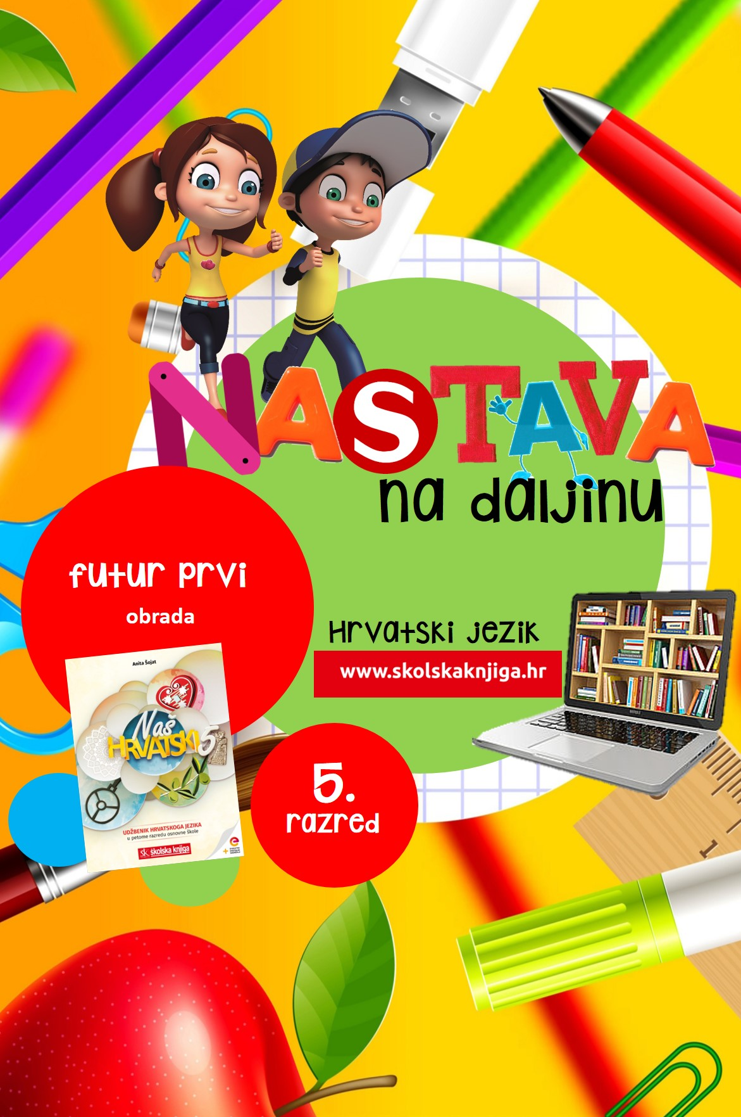

Promjenjive i nepromjenjive riječi

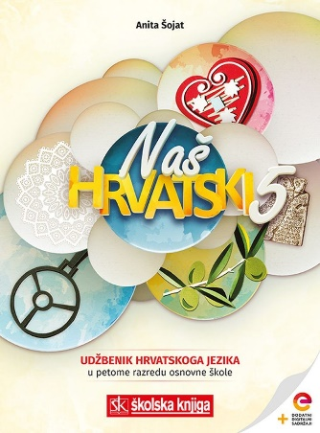

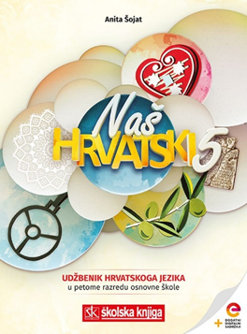
PODRUČJE PREDMETA
Hrvatski jezik i komunikacija
Promjenjive i nepromjenjive riječi

BROJ SATI NASTAVE: 3
Anita Šojat, Snaga riječi 5

Materijal za nastavu na daljinu pripremila
Daniela Maršalek

e-sfera
https://www.e-sfera.hr/dodatni-digitalni-sadrzaji/70a7da21-2ad3-45d9-8f79-ab054d8bd7a1/

NAPOMENA UČENIKU
U ovome ćeš tjednu proučavati promjenjive i nepromjenjive vrste riječi. Učenje i rješavanje zadataka možeš organizirati kad ti najviše odgovara. Važno je da poštuješ rok za slanje završenih zadataka učiteljici/učitelju. Zadatke pošalji kad završiš sve aktivnosti.

ODGOJNO-OBRAZOVNI ISHODI
Nakon proučavanja promjenjivih i nepromjenjivih riječi moći ćeš:
- istražiti obilježja promjenjivih i nepromjenjivih riječi
- razlikovati promjenjive od nepromjenjivih riječi na čestim i oglednim primjerima
- nabrajati vrste promjenjivih i nepromjenjivih riječi
- prepoznati na čestim primjerima osnovu riječi i nastavak
- pisati uputu koristeći se promjenjivim i nepromjenjivim riječima
- napisati i uvježbati sažetak o promjenjivim i nepromjenjivim riječima

REZULTATI UČENJA
Udžbeničku jedinicu svladao/svladala si ako na kraju svih aktivnosti pošalješ učiteljici/učitelju na dogovoreno virtualno mjesto:
- snimku izlaganja sažetka o promjenjivim i nepromjenjivim riječima.

Rok za slanje:

OPIS AKTIVNOSTI
- aktivnost – Izgubljene riječi Junaci Pavlove ulice
Na e-sferi na poveznici
https://www.e-sfera.hr/dodatni-digitalni-sadrzaji/70a7da21-2ad3-45d9-8f79-ab054d8bd7a1/
u rubrici Čitam i pišem odigraj digitalnu igru 'Izgubljene riječi – Junaci Pavlove ulice'. Prepiši sve imenice, pridjeve i glagole iz rečenica u bilježnicu u tri stupca.
IMENICE GLAGOLI PRIDJEVI

- aktivnost – Promjenjive i nepromjenjive riječi

Istraživat ćeš promjenjive i nepromjenjive vrste riječi s pomoću udžbenika. Tvoj je zadatak samostalno raditi na tekstu i pisati bilješke u Place Mat podložak, u čemu će ti pomoći smjernice, tj. pitanja. Za početak, u bilježnicu ili na poseban papir, bijeli ili u boji, precrtaj Place mat podložak.
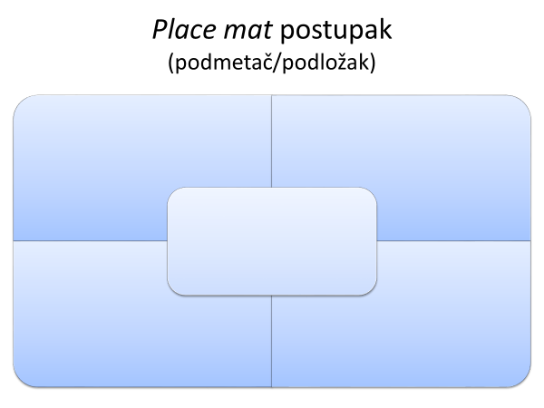

Čitaj tekst u udžbeniku 'Promjenjive i nepromjenjive riječi' i na Place mat podložak (za sada, središnje polje ostavi prazno) upiši odgovore na pitanja:

Što su promjenjive riječi?
Što su nepromjenjive riječi?
Od čega se sastoji promjenjiva riječ?
Što se mijenja u promjenjivoj riječi?
Napisati primjer promjenjive riječi i objasniti što je osnova i što je nastavak.

U središnje polje napiši zaključak do kojeg si došao nakon istraživanja.

- aktivnost – Izgubljene riječi – Koko u Parizu
Na e-sferi na poveznici
https://www.e-sfera.hr/dodatni-digitalni-sadrzaji/70a7da21-2ad3-45d9-8f79-ab054d8bd7a1/
u rubrici Čitam i pišem odigraj digitalnu igru 'Izgubljene riječi – Koko u Parizu'.
- aktivnost – Sažetak
S pomoću popunjenoga Place mat podloška napiši sažetak ove nastavne jedinice. Kada ga napišeš, pročitaj ga naglas i provjeri je li sve razumljivo i jasno.

Poslušaj audiosažetak na e-sferi u rubrici Slušam i govorim i usporedi ga sa svojim sažetkom i, ako je potrebno, dopuni ga ili skrati. Uvježbaj sažetak i ispripovijedaj ga nekom od svojih ukućana koji će ti reći je li sve bilo jasno i razgovjetno rečeno.

- aktivnost – Put do škole

U radnoj bilježnici Naš hrvatski 5, riješi 10. zadatak na 11. stranici. Novom susjedu napiši uputu kako doći do škole koristeći se svim promjenjivim i nepromjenjivim riječima.



- aktivnost – Zaigraj i ponovi

Na e-sferi, u rubrici Zaigraj i ponovi, odigraj digitalnu igru Strip u kojoj trebaš označiti nepromjenjive riječi.
Na e-sferi, u rubrici Provjeravam što znam, odigraj kviz Promjenjive riječi.
Jesi li zadovoljna/zadovoljan rezultatima? Ako nisi, ponovi sažetak.

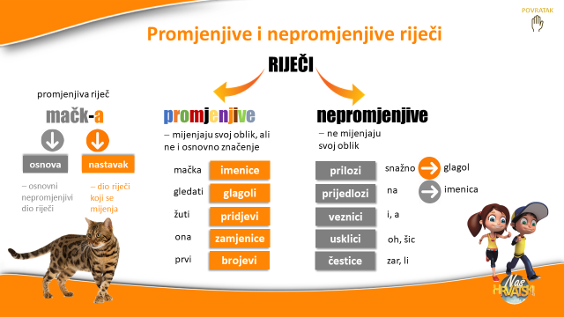

- aktivnost – Sažmi sažetak

Sada si vjerojatno sve dobro svladala/svladao i vrijeme je za slanje zadatka učiteljici/učitelju. Ponovno zamoli nekoga od ukućana da ti pomogne. Kada si sigurna/siguran da vladaš nastavnim sadržajem i kada si dobro uvježbala/uvježbao sažetak o promjenjivim i nepromjenjivim riječima koji nije dulji od jedne minute, zamoli nekoga od ukućana da te snimi mobitelom dok pripovijedaš sažetak. Neka tvoj govor bude glasan i razgovijetan. Snimku sažetka pošalji učiteljici/učitelju na dogovoreno virtualno mjesto.

Udžbeničku jedinicu svladao/svladala si ako na kraju svih aktivnosti pošalješ učiteljici/učitelju na dogovoreno virtualno mjesto:
- snimku izlaganja sažetka o promjenjivim i nepromjenjivim riječima.

Želim ti uspjeh u radu!


